[上海市第十人民医院泌尿外科专家论文起风波，WB 条带图片被曝重复](https://mp.weixin.qq.com/s?__biz=Mzk0Njc5Mjk2OA==&mid=2247492284&idx=1&sn=fcca3a22ea1c5600af326f8d0a6512a8)

诚挚君[诚挚科研](javascript:void(0);)2025-04-09 10:08:00浙江

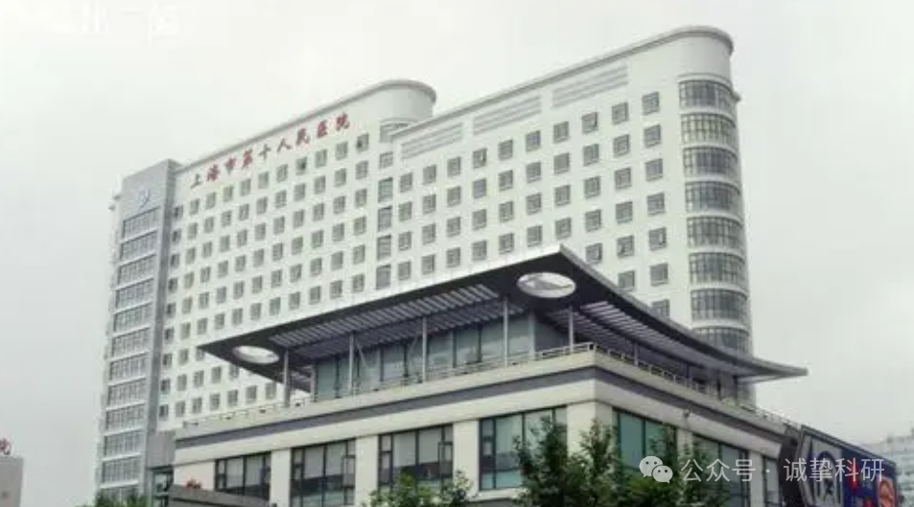

**01**

**论文信息**

2020年，主要分别来自同济大学医学院附属上海市第十人民医院崇明分院泌尿外科，同济大学医学院附属上海市第十人民医院泌尿外科的 Yufeng Jiang , Haimin Zhang （通讯作者） , Wei Li , Yang Yan , Xudong Yao , Wenyu Gu 在Molecular and Cellular Biology 期刊发表了一篇题目为：FOXM1-Activated LINC01094 Promotes Clear Cell Renal Cell Carcinoma Development via MicroRNA 224-5p/CHSY1 的论文。该研究得到了上海市卫生和计划生育委员会科研课题“BX649059 与 microRNA 的相互作用对肾癌发生发展的影响及其分子机制（项目编号 201640146）”的支持。

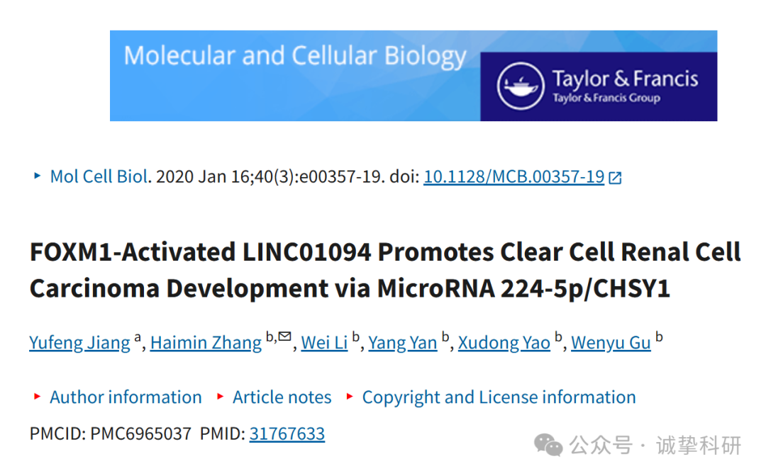

**02**

**质疑信息**

2025年4月，Caprella acanthifera 在 Pubpeer 论坛发表评论：

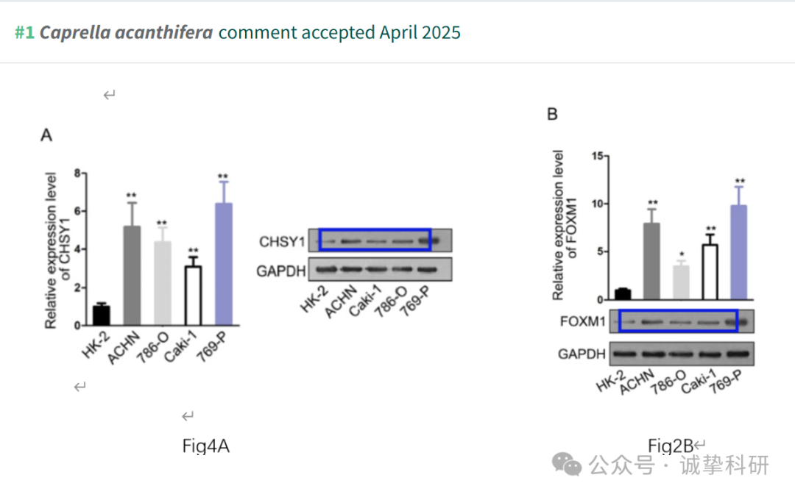

参考信息：

https://www.pubpeer.org/publications/E4446AE9A8CC6A2FAC3B4D0E376F8F

免责声明：信息来源于 Pubpeer，提及人名均为音译，对于文章内容的真实性、完整性、及时性本公众号不做任何保证或承诺，仅供读者参考。如有侵权，请及时联系公众号后台。让我们共同维护学术界的公正与透明。

